Тренинговое занятие
с детьми старшего дошкольного возраста

"СОЛНЫШКО В
ЛАДОШКЕ"

Снятие враждебности во взаимоотношениях со сверстниками. Развитие навыков общения.

Психолог: И.С.Метёлкина

НАЧАЛО ЗАНЯТИЯ: своеобразный ритуал, чтобы дети могли настроиться на совместную деятельность, общение.

«Минута вхождения в день»
(Звучит музыка. Дети встают в круг)
Педагог: Ребята, посмотрите на свои руки. У мальчиков они большие, сильные, у девочек – нежные и ласковые. Мы любим свои руки, ведь они могут всё: и обнять друга, и поднять упавшего товарища, и дать корм голодным птицам, и красиво накрыть стол. За что ты, Влад, любишь свои руки? Маша, а ты любишь свои руки? (Ответы детей).

Педагог: Что за чудо-чудеса:
Раз рука и два рука!
Вот ладошка правая,
Вот ладошка левая.
И скажу вам, не тая,
Руки всем нужны, друзья!

Сильные руки не бросятся в драку,
Добрые руки погладят собаку,
Умные руки умеют лепить,
Чуткие руки умеют дружить.

Возьмите за руки того, кто стоит рядом с вами, ощутите тепло рук ваших друзей, которые будут вам добрыми помощниками. (Берёмся за руки.)

РАЗМИНКА: настраивает на продуктивную групповую деятельность. Активизирует детей, поднимает настроение.

«Дружба начинается с улыбки»
Сидящие в кругу дети берутся за руки. Глядя в глаза соседу, надо сказать ему несколько добрых слов, за что-то похвалить. Принимающий комплимент кивает головой и говорит: «Спасибо, мне очень приятно!» Затем он произносит комплимент своему соседу (и так по кругу).
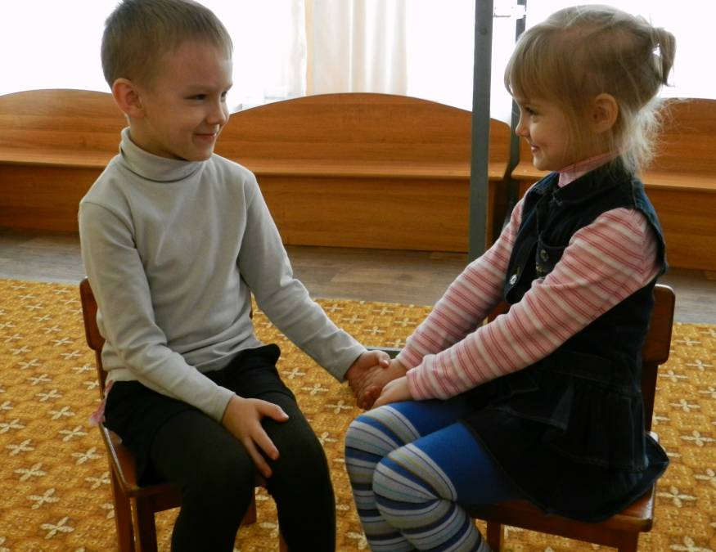

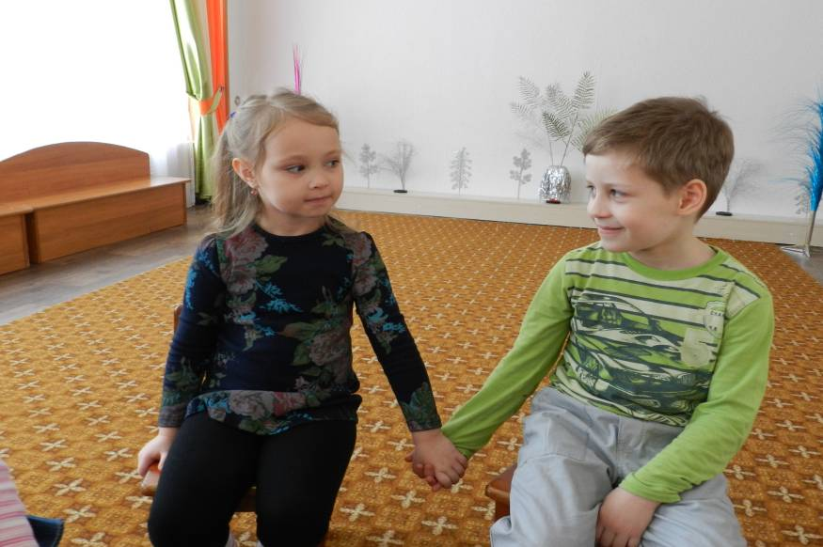

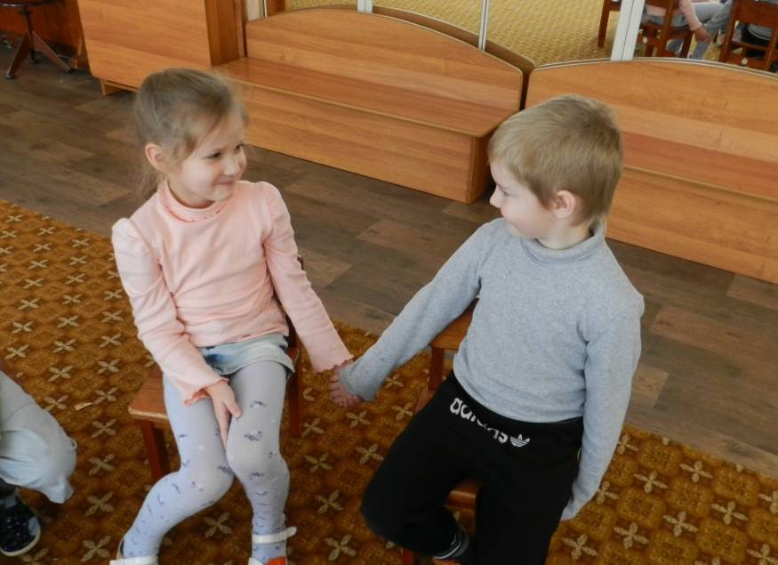

ОСНОВНОЕ СОДЕРЖАНИЕ ЗАНЯТИЯ: совокупность психотерапевтических упражнений и приёмов, направленных на решение задач развивающего цикла.

Беседа с детьми (диагностика агрессивности)
- Вам приходилось в жизни злиться?
- Из-за чего вы злились?
- Когда вы чем-нибудь рассержены, что вам хочется сделать? (Ответы типа: ударить, толкнуть, накричать – свидетельствуют об агрессивных тенденциях.)
- Что вы делаете для того, чтобы не злиться, не сердиться? (С помощью этого вопроса педагог может судить об умении детей конструктивно решать сложные ситуации, сознательно управлять своими эмоциями и поведением).

Педагог предлагает детям способы, помогающие «выпустить из себя злого дракона» и справиться со своими чувствами:
- Потопать ногами (чтобы избавиться от злости, необходимы физические упражнения. Это даёт выход энергии и7 тем плохим чувствам, которые охватили человека).
- «Надуть воздушный шарик злостью». Всю обиду и гнев можно поместить в воздушный шарик. Завязав его, представить, как этот шарик исчезает в голубом небе.
- Фантазии с бумагой (оригами, порвать, скомкать и т.д.).
- Нарисовать то, что расстроило.

Игра «Смешинки и злючки»
Педагог предлагает детям рассмотреть два портрета: на одном изображено веселое выражение лица, на другом – злое. Детям задают вопросы:
- Какое настроение у детей, изображённых на картинке? Как вы узнали? Давайте посмотрим, как расположены брови, ротик. (рассматривают).

А теперь давайте подойдём к зеркалу и постараемся изобразить: - сначала весёлое,
- замет сердитое выражение лица,
-нахмуриться как осенняя туча,
- позлиться, как голодный волк,
-испугаться, как заяц, увидавший волка,
-улыбнуться, как само солнце.
Дети изображают с помощью мимики различное настроение
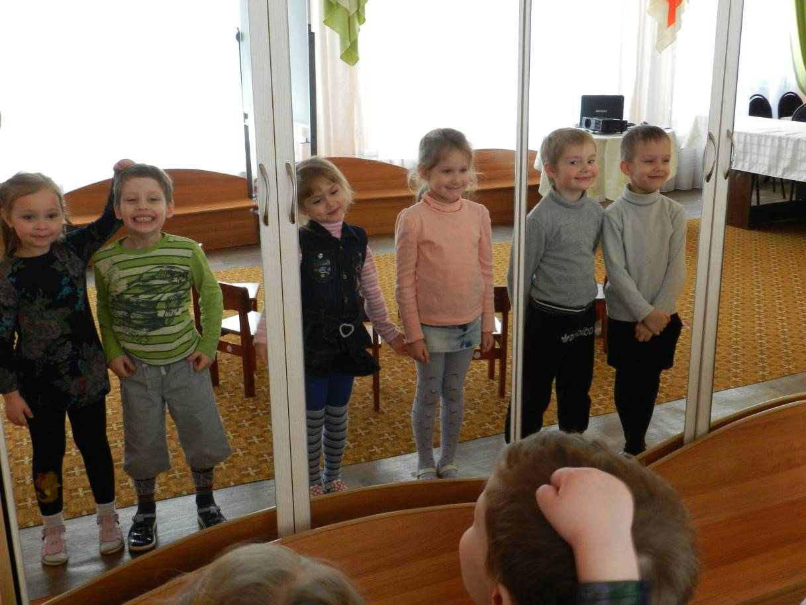

Игра «Тух-тиби-дух»
Педагог обращается к детям: «Я сообщу вам по секрету особое слово. Это волшебное заклинание против плохого настроения, против обид и разочарования. Чтобы оно подействовало по-настоящему, необходимо сделать следующее. Все дети становятся в круг, ведущий - в центр круга. Дети идут по часовой стрелке, ведущий – против. Как только я скажу: «Раз, два, три, стоп!» - все останавливаются.
Ведущий останавливается напротив одного из участников и сердито-пресердито произносит волшебное слово: «Тух-тиби-дух». Затем ведущий меняется местами с тем, напротив кого он остановился, и игра продолжается. Чтобы волшебное слово подействовало, необходимо говорить его не пустоту, а глядя в глаза человека, стоящего перед вами».
В этой игре заложен комичный парадокс. Хотя дети должны произносить слово «тух-туби-дух» сердито, через некоторое время они не могут не смеяться.

Этюд «Солнечный зайчик»
Дети сидят в кругу.
Педагог говорит: «Солнечный зайчик заглянул вам в глаза. Закройте их. Он побежал дальше по лицу. Нежно погладьте его ладонями: на лбу, носу, ротике, щёчках, подбородке, аккуратно поглаживайте, чтобы не спугнуть, голову, шею, животик, руки, ноги, он забрался за шиворот – погладьте его и там. Он не озорник, он любит и ласкает вас, а вы погладьте и подружитесь с ним. Улыбнитесь ему».

«Попроси игрушку» - вербальный вариант
Цель: обучать детей эффективным способам общения.
Группа делится на пары, один из участников пары (участник 1) берёт в руки какой-либо предмет, например, игрушку. Другой участник (участник 2) должен попросить этот предмет.
Инструкция участнику 1: «Ты держишь в руках игрушку, которая очень нужна тебе, но она нужна и твоему приятелю. Он будет у тебя её просить. Постарайся оставить игрушку у себя и отдать её только в том случае, если тебе действительно захочется это сделать».
Инструкция участнику 2: «Подбирая нужные слова, постарайся попросить игрушку так, чтобы тебе её отдали».
Затем участники 1 и 2 меняются ролями.

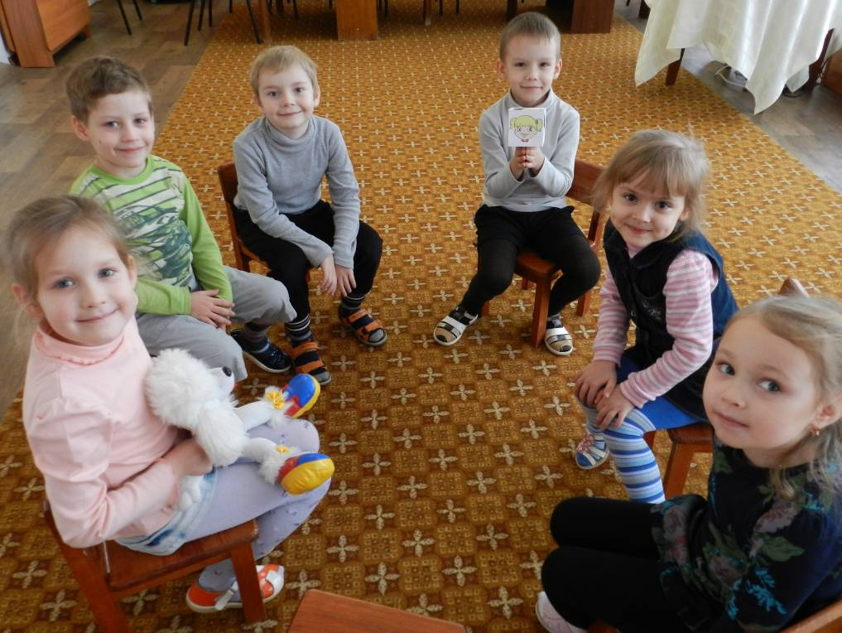

«Попроси игрушку» - невербальный вариант
Цель: обучать детей эффективным способам общения.
Упражнение выполняется аналогично предыдущему, но с использованием только невербальных средств общения (мимики, жестов).

После проведения обоих его вариантов (вербального и невербального) обсудить упражнение. Дети делятся своими впечатлениями и отвечают на вопросы: «Когда было легче просить игрушку?», «Когда тебе действительно хотелось её отдать? Какие нужно было произносить слова?».

Эта игра полезна особенно детям, которые часто конфликтуют со сверстниками, так как в процессе выполнения упражнения они приобретают навыки эффективного взаимодействия.

Игра «Головомяч»
Цель: развивать навыки сотрудничества в парах, учить детей доверять друг другу.
Инструкция: разбейтесь на пары и стать на колени друг напротив друга очень близко. Положите мяч точно между вашими головами. Теперь вам нужно его поднять и встать самим. Вы можете касаться мяча только головами. Постепенно поднимаясь с колен на ноги. Пройдитесь по комнате.

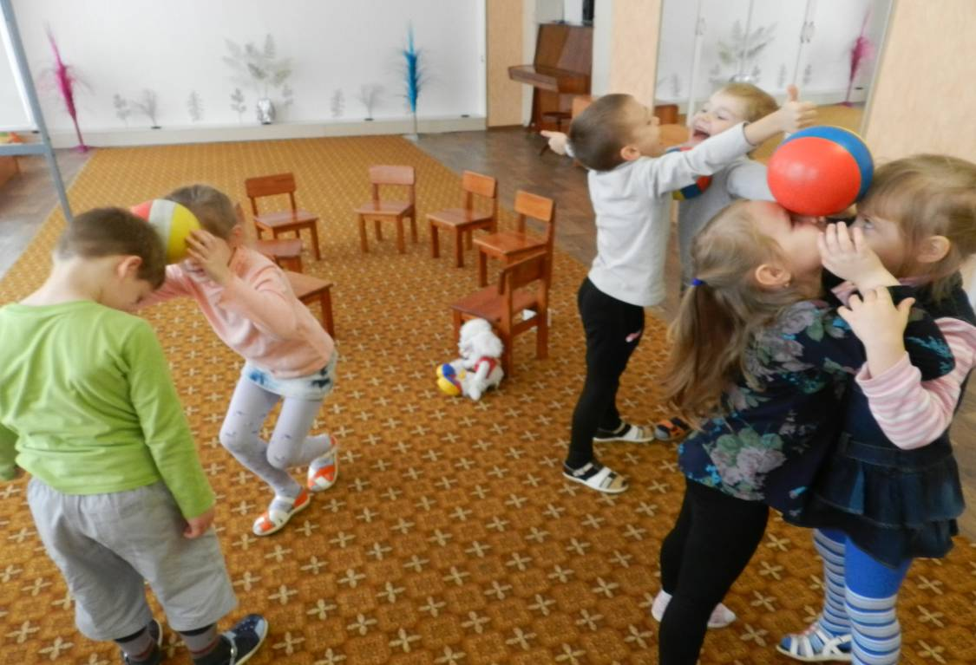
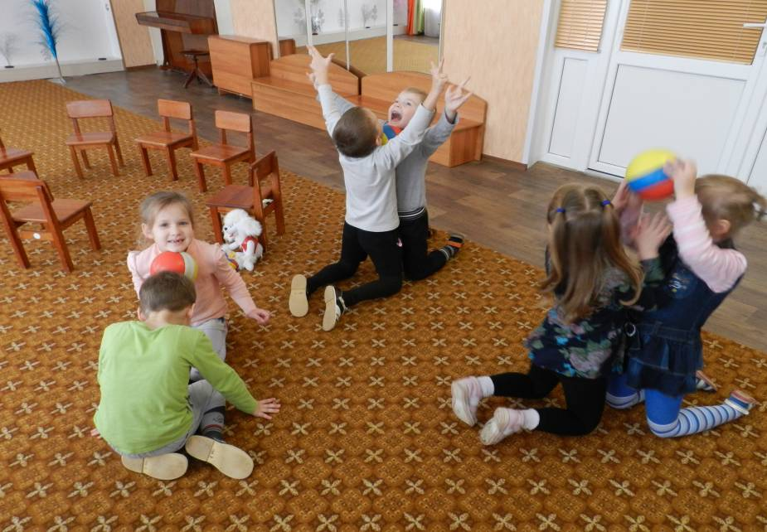

РЕФЛЕКСИЯ ЗАНЯТИЯ: оценка занятия ( эмоциональная: понравилось – не понравилось, было хорошо – было плохо и почему; смысловая – почему это важно, зачем мы это делали).

ОКОНЧАНИЕ ЗАНЯТИЯ: завершение определённого вида деятельности, но не общения, поэтому ритуал, с одной стороны кажется законченным, с другой стороны, показывает, что дети готовы к конструктивному общению в группе и дома.

Игра «ДОЖДЬ В ЛЕСУ»
(релаксация, развитие чувства эмпатии)
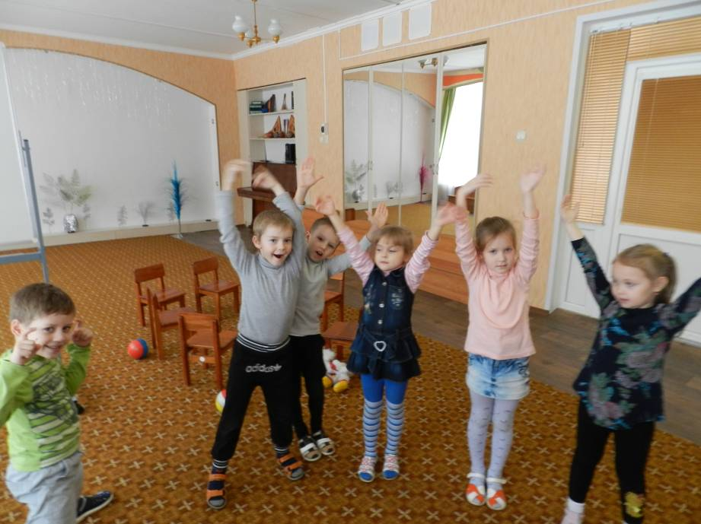
Дети становятся в круг, друг за другом — они «превращаются» в деревья в лесу. Взрослый читает текст, дети выполняют действия. «В лесу светило солнышко, и все деревья потянули к нему свои веточки. Высоко-высоко тянутся, чтобы каждый листочек согрелся (дети поднимаются на носки, высоко поднимают руки, перебирая пальцами).
Но подул сильный ветер и стал раскачивать деревья в разные стороны. Но крепко держатся корнями деревья, устойчиво стоят и только раскачиваются (дети раскачиваются в стороны, напрягая мышцы ног). Ветер принес дождевые тучи, и деревья почувствовали первые нежные капли дождя (дети легкими движениями пальцев касаются спины стоящего впереди товарища). Дождик стучит все сильнее и сильнее (дети усиливают движения пальцами). Деревья стали жалеть друг друга, защищать от сильных ударов дождя своими ветвями (дети проводят ладошками по спинам товарищей). Но вот вновь появилось солнышко. Деревья обрадовались, стряхнули с листьев лишние капли дождя, оставили только необходимую влагу. Деревья почувствовали внутри себя свежесть, бодрость и радость жизни».

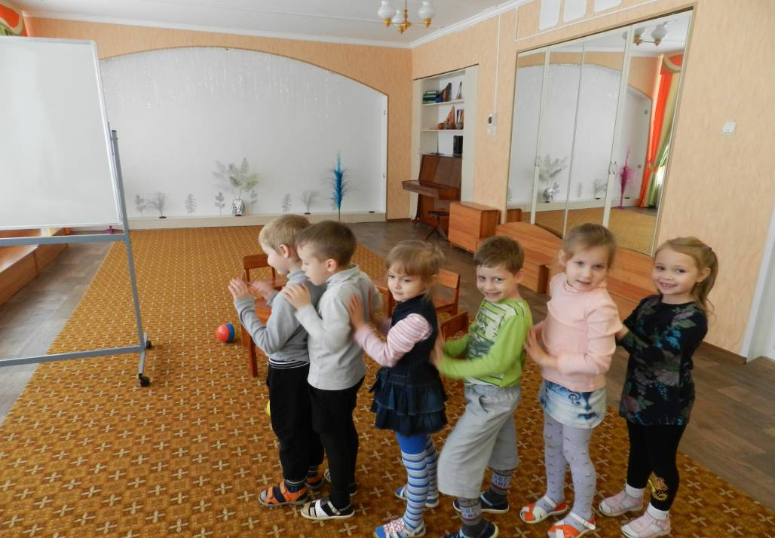
Мы ребята – дошколята.
Никого не обижаем.
Как заботиться, мы знаем.
Никого в беде не бросим.
Не отнимем, а попросим.
Будет радостно, светло!
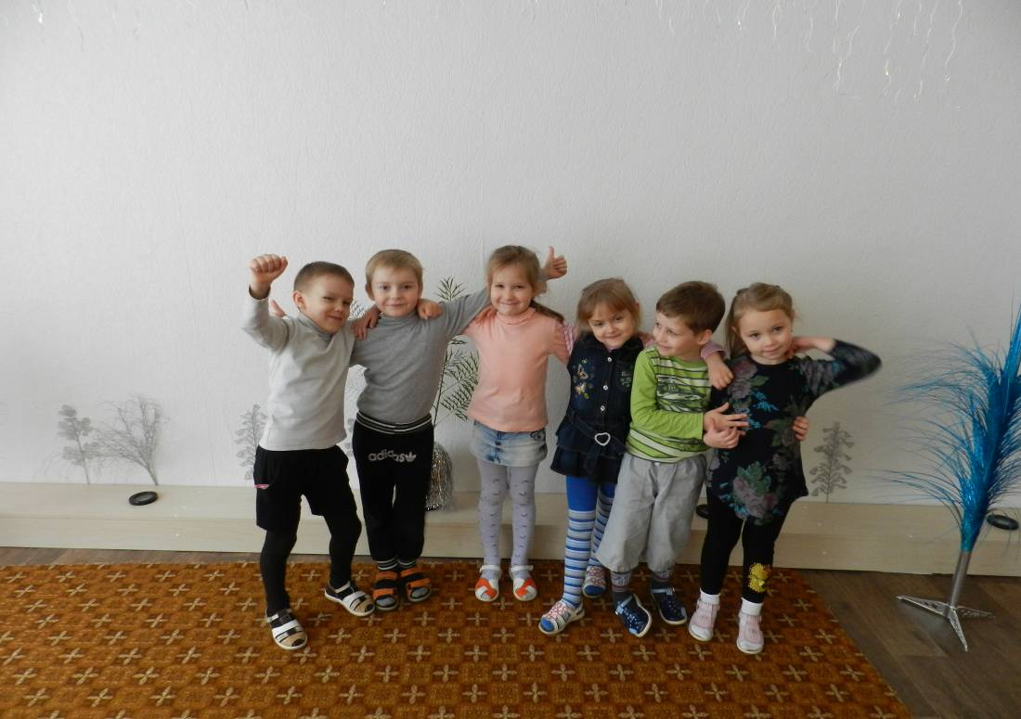

Ребята, всем спасибо. Мне было очень приятно с вами общаться.

